Ahoj kočičky a kocourkové, máme tu pátek a tak píši další dopis. Věřím, že se máte hezky a už jste si zvykli pracovat na některých úkolech i samostatně. Například psaní v písance zvládáte určitě na jedničku.
Přeji Vám krásný víkend, těším se na vaše obrázky zlatice, některé už přišly a jsou překrásné! Moc děkuji. paní učitelka Jana
Domácí úkoly:
Písanka s. 11
Český jazyk – učebnice do sešitu s. 103/6,7 + do sešitu napsat cvičení na s. 104/8
- ústně učebnice s. 104/9
Aj – moje skupina – zkuste přečíst s rodiči s. 69/2, pokud však rodiče neumí anglicky – tak si pusťte velikonoční video na youtube https://www.youtube.com/watch?v=sOVFn2oZXWE – zkuste si zatančit a napsat alespoň 5 slovíček z velikonoc z daného videa
Pracovní výchova – zkuste si vybrat jeden ze způsobů zdobení vajíček a vyzkoušejte ho
- dle videa: https://www.youtube.com/watch?v=mnp0YQg_5a4
Prvouka - pracovní sešit strana 29 (stranu 30 nemusíte, ale kdo chce může), + strana 31
Matematika – s. 25 – celá, s. 26 – cvičení 1, 2 a 3
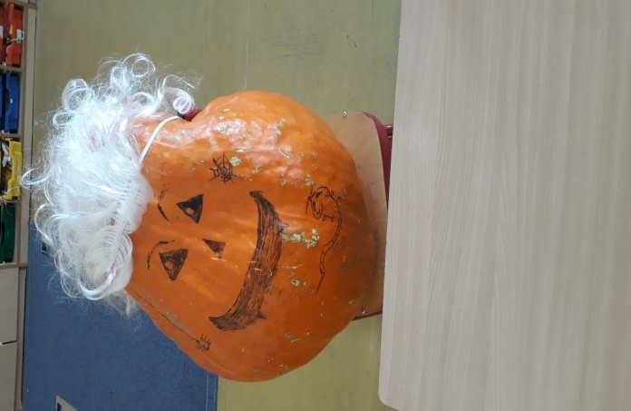
Vzkaz od Dýňouška
učím se mluvit! Prý mám zkoušet
jazykolamy. Tak to zkouším, zkusíte to také?

„Královna Klára na klavír hrála“

„Náš táta má neolemovanou čepici.
Olemujeme-li mu ji nebo neolemujeme-li mu ji
„Kotě v bytě hbitě motá nitě“
„Náš pan kaplan v kapli plakal“
A mně se nejvíc líbil tenhle děti: „Pudl prdl pudr“
Nemáte už zamotaný jazýček?

